Tillsynsbegäran – information om höga naturvärden och fridlysta arter i avverkningsanmälan A 8216-2023 i Ekerö kommun
Denna tillsynsbegäran behandlar höga naturvärden i avverkningsanmälan A 8216-2023 i Ekerö kommun som inkom 2023-02-17 och omfattar 5,0 ha.
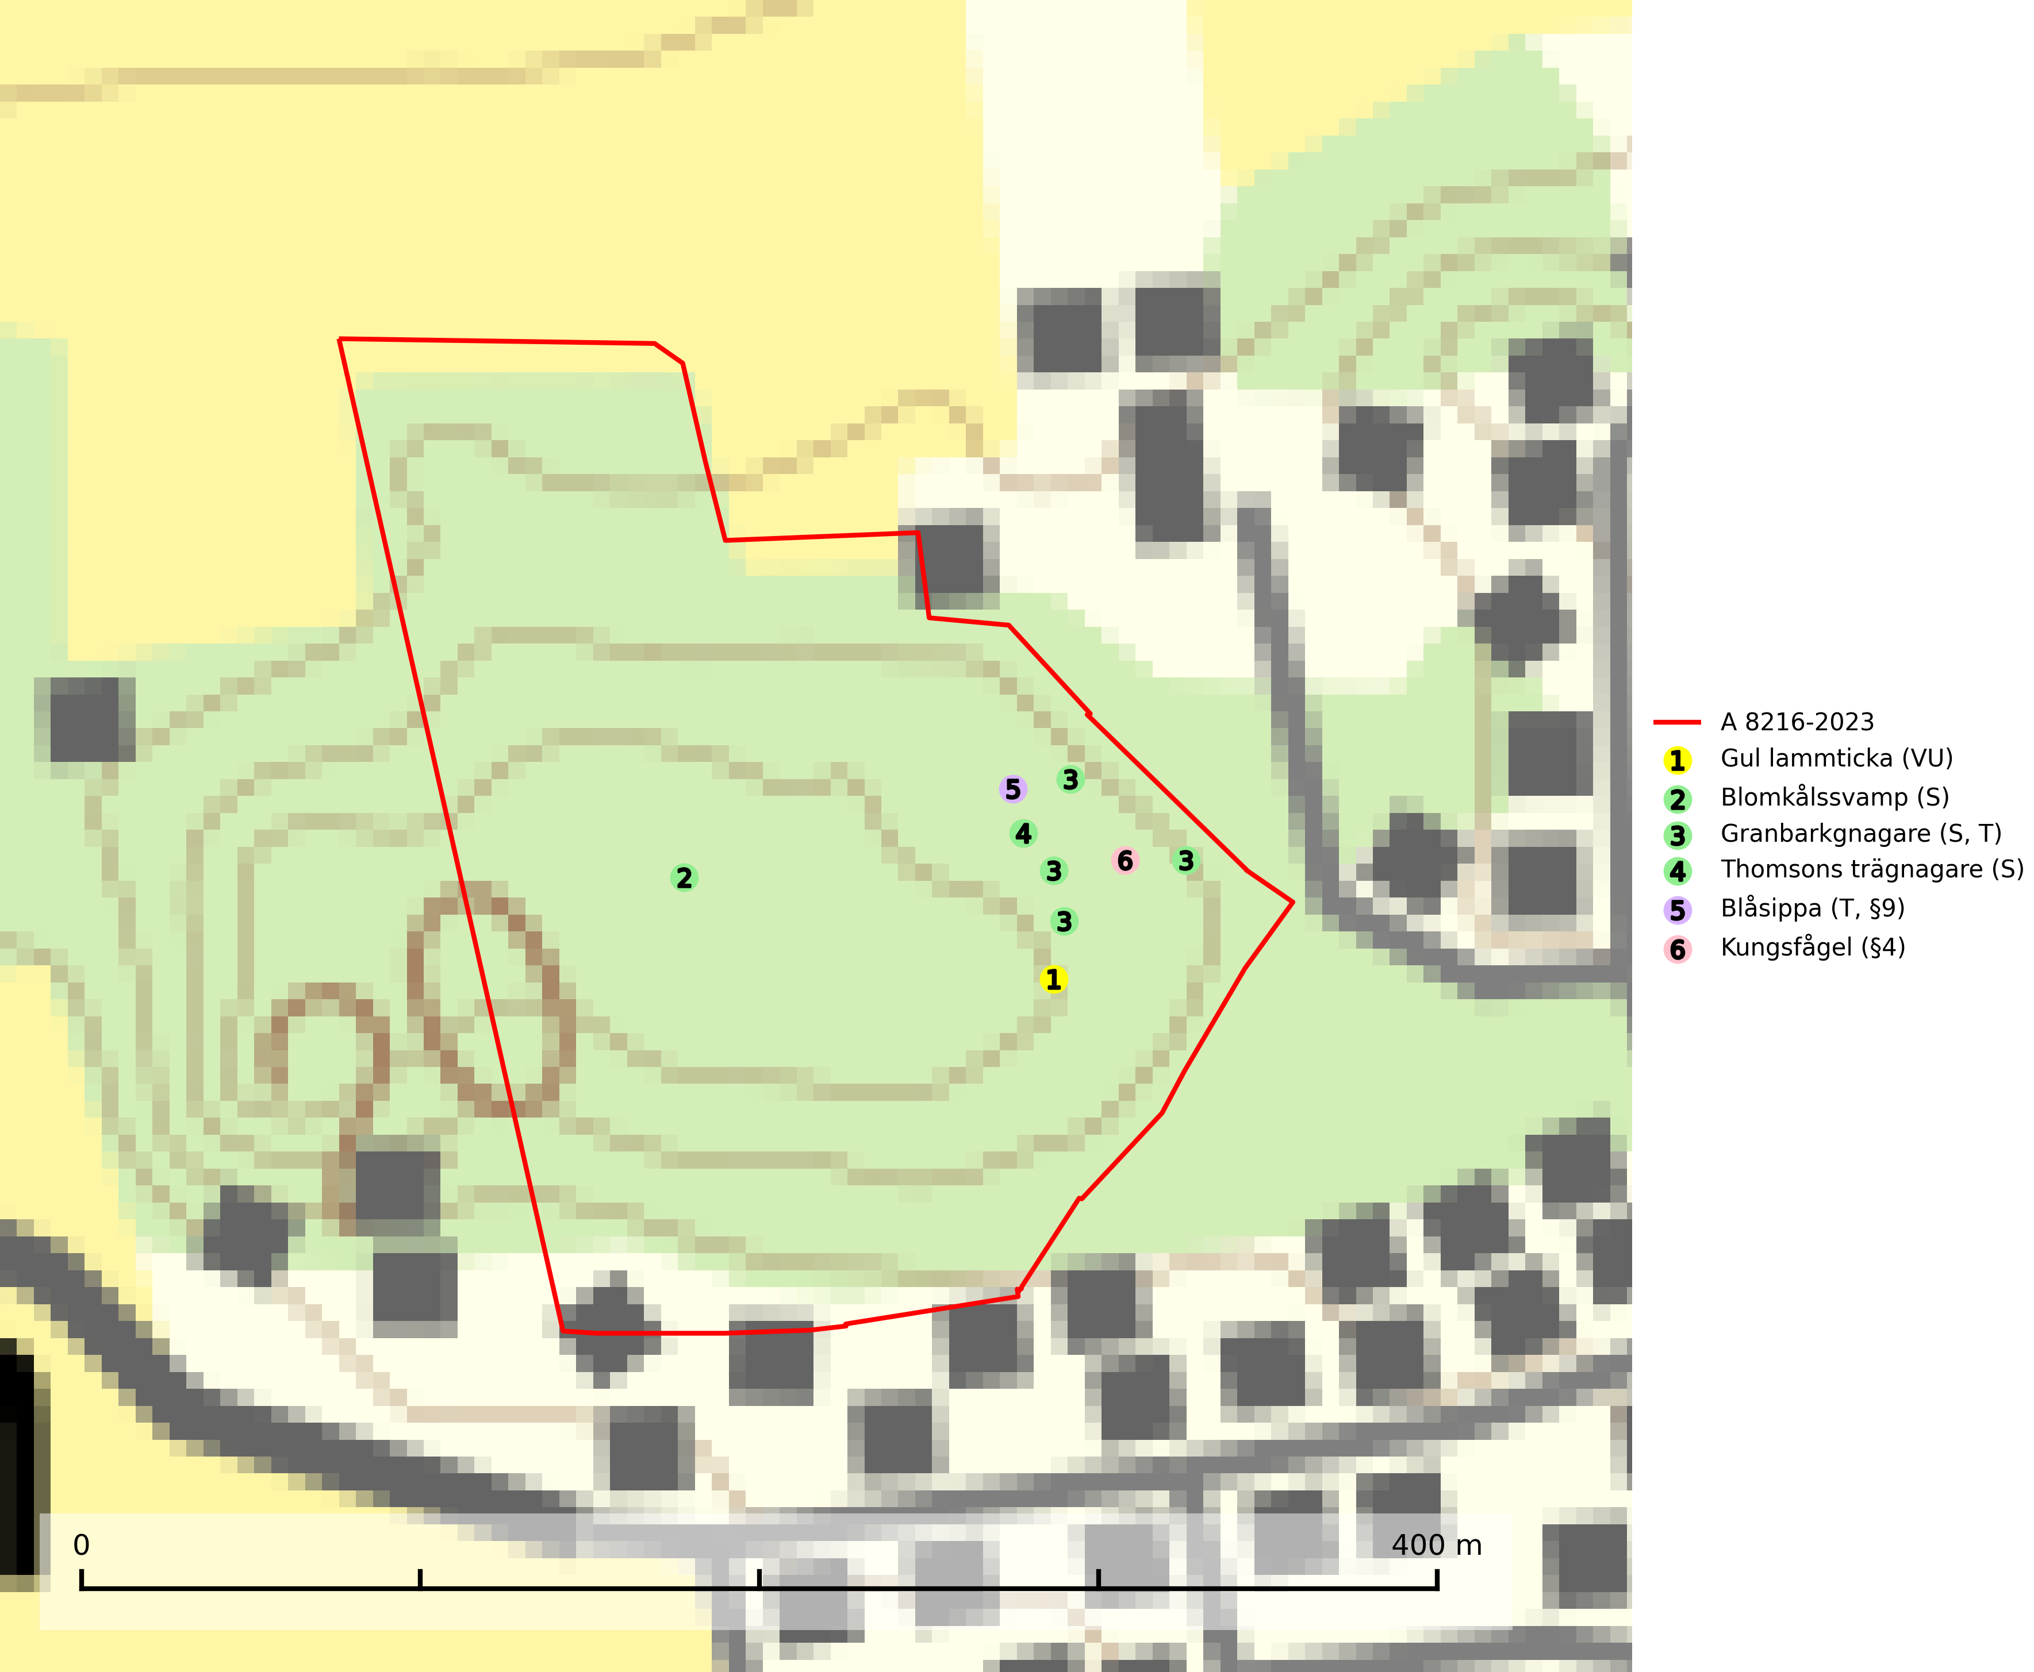
Figur 1. Fyndplatser för naturvårdsarter i avverkningsanmälan. Markörer utan svart kant är placerade på fyndplatsen. Markörer med svart kant är placerade vid sidan av fyndplatsen har ett svart streck som visar fyndplatsens exakta position. Kartans mittpunktskoordinat är N 6577538, E 657195 i SWEREF 99 TM.
I avverkningsanmälan finns fynd av 6 naturvårdsarter, varav 1 är rödlistad, 2 är fridlysta, 2 är typiska (T) och 3 är signalarter (S): gul lammticka (VU), blomkålssvamp (S), granbarkgnagare (S, T), thomsons trägnagare (S), blåsippa (T, §9) och kungsfågel (§4). Se Figur 1.

Tillsynsbegäran
Vi begär härmed att Skogsstyrelsen fattar beslut enligt miljöbalken som säkerställer att skogens höga naturvärden bevaras samt att EU-lagstiftning efterlevs och att artskyddsbrott förhindras.
Vi önskar även ta del av de ställningstaganden och beslut som myndigheten meddelar till följd av aktuell avverkningsanmälan och föreningens inlaga (se 34 § förvaltningslagen).

Naturvårdsarter och fridlysta arter
Nedan följer beskrivningar av de naturvårdsarter och fridlysta arter som har sina livsmiljöer och växtplatser i den avverkningsanmälda skogen. De påträffade naturvårdsarterna är ett tydligt kvitto på att det rör sig om en skog med höga naturvärden.
Gul lammticka (VU) bildar mykorrhiza med gran och förekommer i örtrik barrskog på kalkrik mark. Arten är placerad högst upp i Skogsstyrelsens värdepyramid för bedömning av skog med höga naturvärden och indikerar alltid skyddsvärda kalkgranskogar med höga naturvärden. Svampen tål inte slutavverkning och lokaler med gul lammticka bör skyddas som biotopskyddsområden eller naturreservat och lämnas för fri utveckling (SLU Artdatabanken, 2024; Nitare & Skogsstyrelsen, 2019).
Blomkålssvamp är en parasit och vednedbrytare som växer på rötter och basala stamdelar av tall, enstaka gånger även på lärk och gran. Träden är oftast mycket gamla, gärna 150–200 år eller äldre. När blomkålssvamp påträffas i skogslandskapet signalerar den vanligtvis skyddsvärda tallbestånd med höga naturvärden. Den är då främst knuten till gamla skogar, oftast tallnaturskogar och olika restbiotoper där det förekommer biologiskt gamla träd. Samtliga tallar med blomkålssvamp bör klassas som naturvårdsträd och lämnas som framtida ”evighetsträd” (Nitare & Skogsstyrelsen, 2019).
Granbarkgnagare är en skalbagge vars larvutveckling sker i den tjocka ytterbarken på gamla och mycket grova levande granar. Man lägger lätt märke till angreppen på träden eftersom flera grova kläckhål ligger ganska tätt intill varandra på de grövre barkåsarna. Kläckhålen är runda och ca 1,5 mm breda. Granbarkgnagare är typisk art för 9010 Taiga (Ehnström, 2002; SLU Artdatabanken, 2025).
Blåsippa (§9) är typisk art för 9050 Näringsrik granskog, 9020 Nordlig ädellövskog och 8240 Karsthällmarker (SLU Artdatabanken, 2025).

EU:s fågeldirektiv
Europeiska unionens medlemsländer är skyldiga att agera i enlighet med EU:s fågeldirektiv där det uttryckligen står att direktivet gäller för fåglar samt för deras ägg, bon och livsmiljöer (artikel 1). Vidare att de åtgärder som vidtas inte får leda till en försämring av den nuvarande situationen beträffande bevarandet av de fågelarter som avses i artikel 1 (artikel 13). Fågeldirektivet är styrande för tillsynsansvariga myndigheters ärendehantering, ställningstaganden och beslutsfattande.

